Hinweise zur Publikation/Logo

Nach Klicken auf den angegebenen Link „Hinweise zur Publikation/Logo“ (externer Link) öffnet sich die Webseite [www.digitalpaktschule.de](http://www.digitalpaktschule.de) des BMBF. Nach Anklicken von „Servicemenü“ gelangen Sie in den internen Bereich.

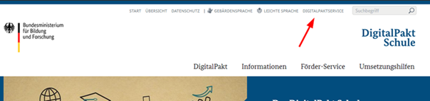

Dieser intern geschützte Bereich steht exklusiv den Schulträgern im jeweiligen Bundesland zur Verfügung.

Aktuell finden Sie auf dieser Webseite das **Logo des BMBF zum DigitalPakt Schule**.

Mit diesem Logo weisen Schulträger und Schulen bitte auf die Förderung aus dem DigitalPakt Schule hin. Rechtliche Grundlage dafür sind der § 15 Abs. 2 der Verwaltungsvereinbarung zum DigitalPakt Schule und die entsprechend von den Ländern erlassenen Förderrichtlinien.

Folgende Formate stehen Ihnen dafür zur Verfügung:

* Logo zum **Download** sowohl im jpg-Format für die Online-Nutzung als auch im eps-Format für größere Flächen
* Logo als **Aufkleber** im Format 8,5 x 5,5 cm. Diese können Sie direkt über ein Formular kostenfrei bestellen und damit die aus dem DigitalPakt Schule geförderten digitalen Endgeräte kennzeichnen.

Für den Zugang werden Benutzername und Passwort benötigt.

Diese sind jetzt hier angegeben:

**Benutzername: digitalpakt**

**Passwort: schule2019**